忠孝國小閱讀志工導讀活動報告
承辦單位 | 忠孝國小閱讀志工團隊 | 負責導讀 |  | 黃雅芬/ 劉雪鳳/ 林秀真
活動地點 | 忠孝國小小閱覽室 | 導讀繪本 |  | 我好生氣
活動時間 | 108.11.18星期一 10:10 ～ 10:30 | 活動對象 |  | 中、低年級 30 〜 60人
活動目標 | 藉由故事主角小兔兔從一開始的生氣，到後來學學到了控制怒氣的方法，來教導孩子認識「生氣」這個情緒，並學習能以不傷害他人的方式解決衝突，學學一些消除生氣的好方法。
繪本摘要 | 「我好生氣，為什麼總是有人來惹我？」「我好生氣，為什麼都做不好？」「我好生氣，我喜歡的東西怎麼壞了？」「我好生氣，為什麼大家都對我這麼不公平？」故事中的小兔兔遇到了各種惹他生氣的事，但是除了生氣，還能怎麼辦呢？
活動內容 | 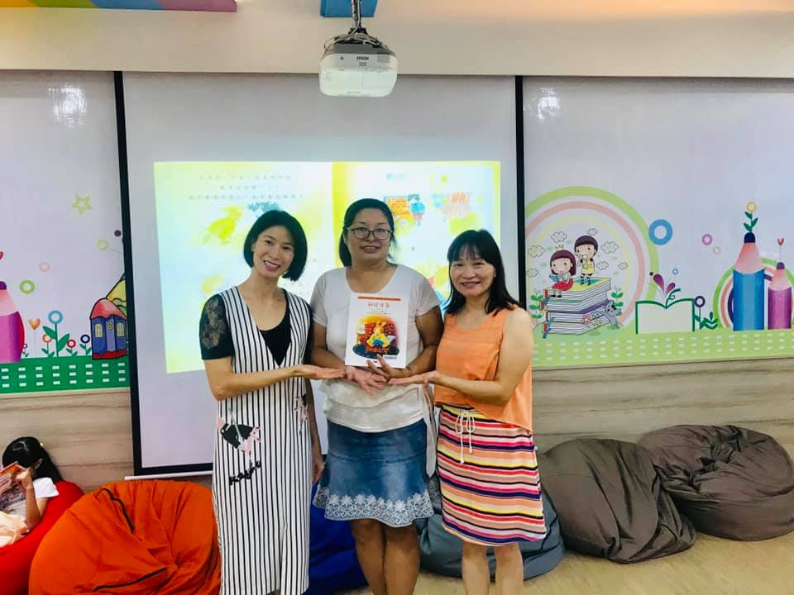 |  | 故事媽咪教小朋友，生氣的時候，有時候會想打人、罵人或揍人，但是絕對不可以這樣做，因為會使人受傷，心情也不見得會比較好，可以轉移注意力心情就會變好喔！
活動內容 | 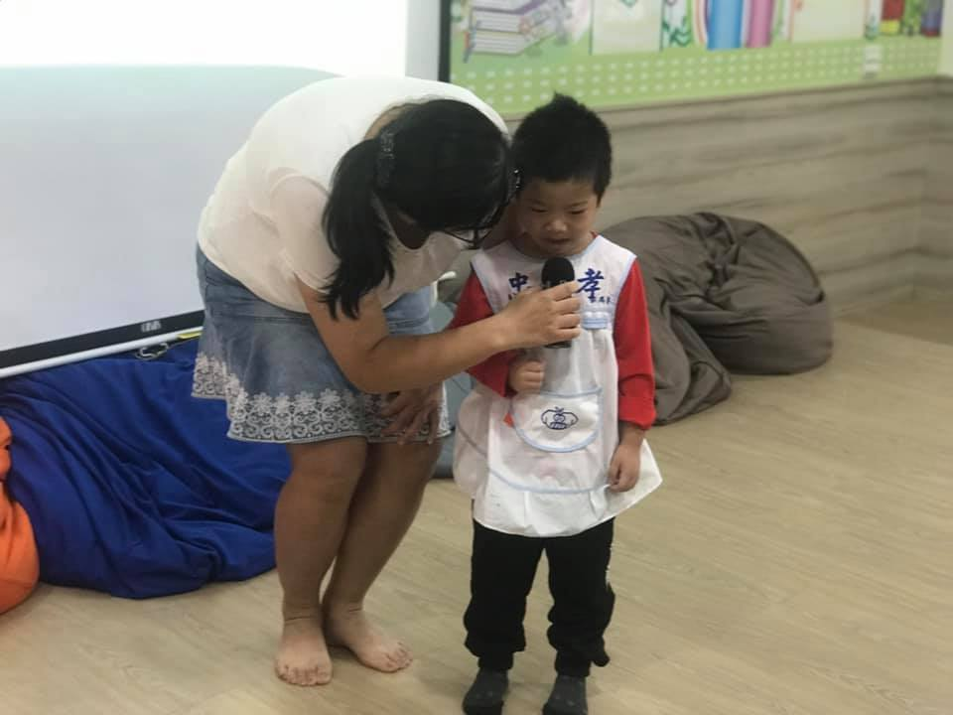 |  | 小朋友說：「妹妹打我的時候，我很生氣，像要打雷火辣辣，我會去跟媽媽說，我不會打妹妹。」
回饋分享 | 生氣的時候可以找一個安靜的地方靜一靜、吃吃喜歡吃的食物、抱抱喜歡的布偶、做做喜歡做的事，也可以告訴爸爸媽媽，原來這樣也可以消消氣！原來，生氣是可以用有用的方法把它趕跑的喔！
承辦 : 黃雅芬、劉雪鳳、林秀真 教務主任：莊文魁 校長：陳昱仁

